Приложение
к распоряжению
администрации города
от _____________ № _________

СВЕДЕНИЯ
о границах публичного сервитута

Местоположение границ  публичного сервитута | Красноярский край, г. Красноярск,  Советский район
Система координат | МСК-167, зона 4
Метод определения координат | аналитический метод
Площадь земельного участка | 61 кв. м
Средняя квадратическая погрешность положения характерной точки (Mt), м | 0,1
Обозначение характерных  точек границ | Координаты, м
 | Х | Y
1 | 2 | 3
1 | 636667,9 | 100271,1
2 | 636668 | 100270,4
3 | 636678,9 | 100271,5
4 | 636678,9 | 100272,2
1 | 636667,9 | 100271,1
5 | 636680,8 | 100293,3
6 | 636680,9 | 100292,6
7 | 636691,8 | 100293,7
8 | 636691,8 | 100294,4
5 | 636680,8 | 100293,3
9 | 636599,1 | 100263,6
10 | 636599,2 | 100262,9
11 | 636615,1 | 100264,5
12 | 636615,1 | 100265,2
9 | 636599,1 | 100263,6
13 | 636559,9 | 100259,7
14 | 636559,9 | 100259
15 | 636575,9 | 100260,5
16 | 636575,8 | 100261,2
13 | 636559,9 | 100259,7
Обозначение характерных  точек границ | Координаты, м
 | Х | Y
1 | 2 | 3
17 | 636469,8 | 100283,8
18 | 636469,8 | 100283,1
19 | 636485,8 | 100284,7
20 | 636485,7 | 100285,4
17 | 636469,8 | 100283,8
21 | 636544,5 | 100291,5
22 | 636544,6 | 100290,8
23 | 636560,5 | 100292,4
24 | 636560,4 | 100293,1
21 | 636544,5 | 100291,5

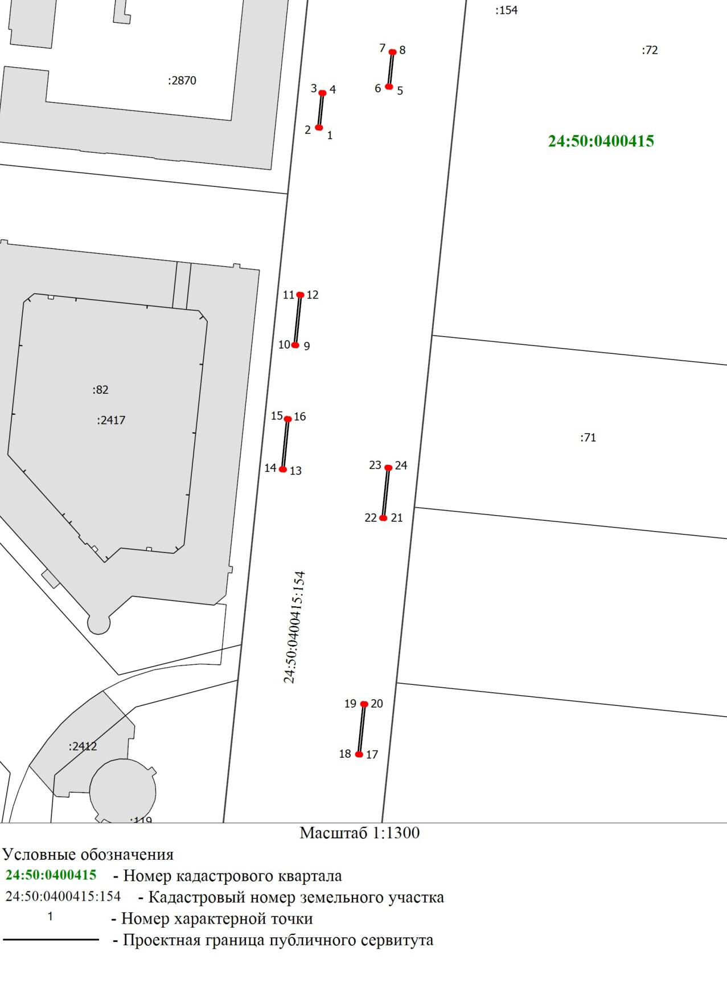
Масштаб 1:1300

Условные обозначения:
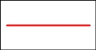 | – границы публичного сервитута;
 | – характерная точка границы публичного сервитута;
24:50:0400415:154 | – надписи кадастрового номера земельного участка,  сведения о котором содержатся в ЕГРН.

